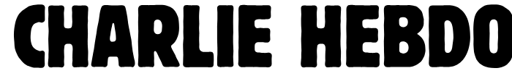

Vendredi dernier, le gouvernement danois présentait devant le Parlement un projet de loi visant à rétablir le délit de blasphème. Quiconque entreprendrait de profaner des textes ou des objets religieux encourrait une lourde amende et jusqu'à deux ans de prison. Cette décision a déclenché un grand débat national au Danemark, mais également en Norvège et en Suède. Charlie, en collaboration avec plusieurs journaux et médias scandinaves, a décidé de lancer un appel pour alerter les citoyens attachés aux valeurs démocratiques et à la liberté d'expression sur les dangers d'une telle loi. Ce n'est pas uniquement l'affaire des pays scandinaves. Le Danemark, c'est aussi l'Europe. Qu'on décide d'y rétablir un délit moyenâgeux nous concerne tous.
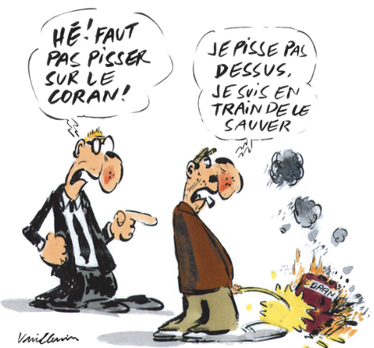
Le 1er septembre, le gouvernement danois a présenté devant le Parlement un projet de loi visant à « interdire le traitement inapproprié d’objets ayant une signification religieuse importante pour une communauté religieuse ».

Si cette loi est adoptée, le délit de blasphème, que le Danemark avait abrogé en 2017, sera rétabli.

Le gouvernement danois espère de cette façon mettre fin aux tensions ayant fait suite aux autodafés publics du Coran qui ont eu lieu ces dernières semaines à Copenhague et à Stockholm, en Suède.

Il est prévu d’inclure ce nouveau texte au sein du chapitre XII du Code pénal, qui traite de la sécurité nationale.

Cette décision est d’une extrême gravité, car elle légitime la notion de blasphème, ouvre la porte à toutes les censures et va à l’encontre de tout ce pourquoi se sont battus intellectuels, artistes et responsables politiques en Europe depuis deux siècles, à savoir affranchir la vie publique de la tutelle des religions et de leurs dogmes, afin de permettre à chacun d’exercer sa liberté de conscience et d’expression.

Peter Hummelgaard, le ministre de la Justice danois, a qualifié le fait de brûler le Coran d’« acte fondamentalement méprisant et antipathique ». Ce jugement, basé sur des critères aussi subjectifs que le ressenti (« méprisant et antipathique »), est un précédent qui autorise toutes les censures.

Quelle sera la prochaine loi adoptée par le gouvernement danois quand, demain, d’autres groupes d’individus exigeront que cessent de s’exprimer des opinions qu’ils jugeront « méprisantes et antipathiques » ?

Cette loi de circonstance a en réalité pour but d’éviter la question fondamentale que posent ces autodafés : pourquoi des personnes éprouvent-elles le besoin de brûler publiquement un livre religieux tel que le Coran ? Lâchement, le gouvernement danois fait semblant de ne pas comprendre le sens de ces actes.

Si des corans ont été brûlés, cela peut être pour de mauvaises raisons, mais cela peut aussi être pour de bonnes raisons : pour protester contre des régimes totalitaires comme ceux en place en Iran ou en Afghanistan, qui utilisent ce livre religieux pour terroriser tout un peuple et réprimer ses opposants. Les Iraniennes qui refusent de porter le voile blasphèment. Les Afghanes sont persécutées par les talibans quand elles veulent aller à l’école.

En adoptant cette loi, le gouvernement danois devient le complice de ces régimes tyranniques et assassins, dont le pouvoir repose entièrement sur la soumission totale au Coran.

En adoptant cette loi, le gouvernement danois devient l’allié et le serviteur des régimes iranien et taliban.

En démocratie, le seul pouvoir légitime est celui du peuple.

En démocratie, toutes les formes de pouvoir sont susceptibles d’être contestées, moquées, ridiculisées par le débat public.

Avec cette loi, le gouvernement danois accepte de partager sa légitimité avec Dieu et ses représentants autoproclamés.

Avec cette loi, ce sont les fondements mêmes de nos démocraties modernes qui sont remis en cause. Charlie Hebdo

Premiers signataires : Charlie Hebdo (FR), Dagen (NO), Lofot-tidende (NO), Hamar Arbeiderblad (NO), Nettavisen (NO), Rogalands Avis (NO), Shuddhashar FreeVoice (NO), Subjekt (NO), Universitetsavisa (NO).

Les journaux et médias suivants ont également publié l’appel : Altinget Norway (NO), Altinget Sweden (SE), Altinget Denmark (DK), Grimstad Adressetidende (NO), NRK (NO), Politiken (DK), Weekendavisen (DK), Berlingske (DA), MicroMega (ITA).

